TỔNG LIÊN ĐOÀN LAO ĐỘNG VIỆT NAM

**TRƯỜNG ĐẠI HỌC TÔN ĐỨC THẮNG**

**KHOA CÔNG NGHỆ THÔNG TIN**



**ĐỒ ÁN CUỐI KÌ MÔN HỌC**

**LẬP TRÌNH WEB VÀ ỨNG DỤNG**

**ĐỀ TÀI: XÂY DỰNG WEBSITE ĐẶT VÉ XEM PHIM TRỰC TUYẾN**

*Người hướng dẫn*: **ThS. NGUYỄN THANH PHONG**

*Người thực hiện*: **TRẦN HOÀI BẢO – 52000634**

Lớp **: 20050201**

Khoá  **: 24**

**THÀNH PHỐ HỒ CHÍ MINH, NĂM 2024**

TỔNG LIÊN ĐOÀN LAO ĐỘNG VIỆT NAM

**TRƯỜNG ĐẠI HỌC TÔN ĐỨC THẮNG**

**KHOA CÔNG NGHỆ THÔNG TIN**



**ĐỒ ÁN CUỐI KÌ MÔN HỌC**

**LẬP TRÌNH WEB VÀ ỨNG DỤNG**

**ĐỀ TÀI: XÂY DỰNG WEBSITE ĐẶT VÉ XEM PHIM TRỰC TUYẾN**

Người hướng dẫn: **ThS. NGUYỂN THANH PHONG**

Người thực hiện: **TRẦN HOÀI BẢO**

Lớp **: 20050201**

Khoá  **: 24**

**THÀNH PHỐ HỒ CHÍ MINH, NĂM 2024**

LỜI CẢM ƠN

Trước tiên với tình cảm sâu sắc và chân thành nhất, cho phép em được bày tỏ lòng biết ơn đến tất cả các cá nhân và tổ chức đã tạo điều kiện hỗ trợ, giúp đỡ em trong suốt quá trình học tập và nghiên cứu đề tài này. Trong suốt thời gian từ khi bắt đầu học tập tại trường đến nay, em đã nhận được rất nhiều sự quan tâm, giúp đỡ của thầy Nguyễn Thanh Phong

Với lòng biết ơn sâu sắc nhất, em xin gửi lời cảm ơn đến thầy Nguyễn Thanh Phong cùng tất cả thầy cô ở Khoa Công Nghệ Thông Tin đã truyền đạt vốn kiến thức quý báu cho em trong suốt thời gian học tập tại trường. Nhờ có những lời hướng dẫn, dạy bảo của các thầy cô nên đề tài nghiên cứu của em mới có thể hoàn thiện tốt đẹp.

Một lần nữa, em xin chân thành cảm ơn thầy Phong – người đã trực tiếp giúp đỡ, quan tâm, hướng dẫn em hoàn thành tốt bài báo cáo này trong thời gian qua.

Em xin chân thành cảm ơn!

# ĐỒ ÁN ĐƯỢC HOÀN THÀNH

# TẠI TRƯỜNG ĐẠI HỌC TÔN ĐỨC THẮNG

Em xin cam đoan đây là sản phẩm đồ án của riêng em và được sự hướng dẫn của thầy Nguyễn Thanh Phong. Các nội dung nghiên cứu, kết quả trong đề tài này là trung thực và chưa công bố dưới bất kỳ hình thức nào trước đây. Những số liệu trong các bảng biểu phục vụ cho việc phân tích, nhận xét, đánh giá được chính tác giả thu thập từ các nguồn khác nhau có ghi rõ trong phần tài liệu tham khảo.

Ngoài ra, trong đồ án còn sử dụng một số nhận xét, đánh giá cũng như số liệu của các tác giả khác, cơ quan tổ chức khác đều có trích dẫn và chú thích nguồn gốc.

**Nếu phát hiện có bất kỳ sự gian lận nào em xin hoàn toàn chịu trách nhiệm về nội dung đồ án của mình.** Trường đại học Tôn Đức Thắng không liên quan đến những vi phạm tác quyền, bản quyền do em gây ra trong quá trình thực hiện (nếu có).

*TP. Hồ Chí Minh, ngày 01 tháng 5 năm 2024*

*Tác giả*



*Trần Hoài Bảo*

PHẦN XÁC NHẬN VÀ ĐÁNH GIÁ CỦA GIẢNG VIÊN

**Phần xác nhận của GV hướng dẫn**

_______________________________________________________________________________________________________________________________________________________________________________________________________________________________________________________________________________________________________________________________________________________________________________________________________________

Tp. Hồ Chí Minh, ngày tháng năm

(kí và ghi họ tên)

**Phần đánh giá của GV chấm bài**

_______________________________________________________________________________________________________________________________________________________________________________________________________________________________________________________________________________________________________________________________________________________________________________________________________________

Tp. Hồ Chí Minh, ngày tháng năm

(kí và ghi họ tên)

TÓM TẮT

Đồ án này tập trung vào việc phát triển một trang web bán vé xem phim trực tuyến và quản lý thông tin về vé xem phim. Trang web sẽ cung cấp cho người dùng một nền tảng trực tuyến để mua vé xem phim một cách thuận tiện và nhanh chóng.

Trang web này sẽ được xây dựng trên nền tảng web HTML, CSS và JavaScript, sử dụng cơ sở dữ liệu để lưu trữ thông tin về các rạp chiếu phim, các bộ phim, các suất chiếu và vé xem phim. Trang web sẽ có giao diện thân thiện, màu sắc chủ đạo là các tone màu tối làm dịu mắt người dùng, cho phép người dùng tìm kiếm và mua vé xem phim một cách dễ dàng.

Người dùng sẽ có thể đăng ký và đăng nhập để tạo ra một tài khoản cá nhân, lưu trữ thông tin về các vé xem phim đã mua và quản lý thông tin cá nhân. Trang web cũng sẽ có tính năng đặt vé trực tuyến, cho phép người dùng lựa chọn rạp chiếu phim, suất chiếu, loại vé và số lượng vé để mua.

Trang web cũng sẽ cung cấp các thông tin chi tiết về các suất chiếu, bao gồm thông tin về phim, rạp chiếu phim, giờ chiếu, số lượng vé còn lại và giá vé. Trang web sẽ tự động cập nhật thông tin về số lượng vé còn lại sau khi người dùng đã đặt vé.

Ngoài ra, trang web còn cung cấp các tính năng quản lý cho quản lý rạp chiếu phim, bao gồm quản lý thông tin về phim, rạp chiếu phim, suất chiếu và vé xem phim. Quản lý cũng có thể xem thông tin về số lượng vé bán được và doanh thu từ các suất chiếu.

Tóm lại, đồ án này tập trung vào phát triển một trang web bán vé xem phim trực tuyến và quản lý thông tin về vé xem phim. Trang web sẽ cung cấp nhiều tính năng hữu ích cho người dùng và quản lý, giúp cung cấp trải nghiệm mua vé xem phim trực tuyến tốt nhất..

MỤC LỤC

LỜI CẢM ƠN i

ĐỒ ÁN ĐƯỢC HOÀN THÀNH ii

TẠI TRƯỜNG ĐẠI HỌC TÔN ĐỨC THẮNG ii

PHẦN XÁC NHẬN VÀ ĐÁNH GIÁ CỦA GIẢNG VIÊN iii

TÓM TẮT iv

CHƯƠNG 1 – MÔ TẢ ĐỀ TÀI 6

1.1 Lý do chọn đề tài 6

1.2 Phương pháp nghiên cứu 6

***1.2.1 Tổng quan về đề tài*** 6

***1.2.2 Tổng quan các công nghệ sử dụng*** 7

***1.2.3 Tổng quan các chức năng của ứng dụng*** 7

CHƯƠNG 2 – CƠ SỞ LÝ THUYẾT 9

2.1 Giới thiệu về Website 9

2.2 Công nghệ xây dựng website 9

***2.2.1 PHP*** 9

***2.2.1.1 PHP là gì?*** 9

***2.2.1.2 Các tệp PHP là gì?*** 9

***2.2.1.3 PHP có thể làm gì?*** 10

***2.2.1.4 Tại sao lại sử dụng PHP?*** 11

***2.2.2 HTML*** 11

***2.2.2.1 HTML là gì?*** 11

***2.2.2.2***  ***Tại sao lại chọn HTML?*** 12

***2.2.3 CSS*** 12

***2.2.3.1 CSS là gì?*** 13

***2.2.3.2 Tại sao nên sử dụng CSS?*** 13

***2.2.3.3 Nhúng CSS vào một trang HTML*** 13

***2.2.4 Javascript*** 14

***2.2.4.1 Javascript là gì?*** 14

***2.2.5 MySQL*** 14

***2.2.5.1 MySQL là gì?*** 14

***2.2.5.2 MySQL có thể làm gì?*** 15

CHƯƠNG 3 – PHÂN TÍCH THIẾT KẾ HỆ THỐNG 16

3.1 Đặt vấn đề 16

3.2 Đặc tả hệ thống 16

***3.2.1 Chức năng đăng nhập*** 16

***3.2.2 Chức năng đăng kí*** 16

***3.2.3 Chức năng đổi mật khẩu*** 17

***3.2.4 Chức năng quên mật khẩu*** 17

***3.2.5 Chức năng cập nhật thông tin*** 17

***3.2.6 Chức năng nhắc nhở*** 17

***3.2.7 Chức năng thay đổi ngôn ngữ*** 17

***3.2.8 Chức năng về ghi chú*** 17

3.3 Phân tích và thiết kế 17

***3.3.1 Mô hình usecase tổng quát*** 18

***3.3.2 Đặc tả*** 18

***3.3.3 ERD*** 19

***3.3.4 Mô hình quan hệ*** 19

***3.3.5 Luồng hoạt động*** 20

CHƯƠNG 4 – CƠ SỞ THỰC TIỄN 28

4.1 Bản thiết kế 28

4.2 Đăng kí người dùng 30

4.3 Đăng nhập người dùng 31

4.4 Màn hình chính 32

4.5 Màn hình thêm ghi chú 33

4.6 Màn hình sửa ghi chú 35

4.7 Màn hình xóa ghi chú 37

4.8 Màn hình cập nhật thông tin 38

4.9 Màn hình đổi mật khẩu 40

4.10 Màn hình quên mật khẩu 42

DANH MỤC CÁC BẢNG BIỂU, HÌNH VẼ, ĐỒ THỊ

**DANH MỤC HÌNH**

Hình 1. 1 - Hình mô tả file XML 7

Hình 1. 2 - Hình mô tả ngôn ngữ lập trình Kotlin 7

Hình 1. 3 - Hình mô tả Firebase 8

Hình 1. 4 - Hình mô tả Android Studio 9

Hình 2. 1 - Hình minh hoạ các đối tượng ViewGroup chứa đối tượng View. 12

Hình 2. 2 - Hình mô tả hình dáng của View 12

Hình 2. 3 - Widget Textview 14

Hình 2. 4 - Widget Button 14

Hình 2. 5 - Widget ImageButton 14

Hình 2. 6 - Widget EditText 15

Hình 2. 7 - Widget Checkbox và RadioButton 16

Hình 2. 8 - Widget RecyclerView/ListView 16

Hình 2. 9 - Widget Switch 16

Hình 2. 10 - Hình so sánh Kotlin và Java 17

Hình 2. 11 - Kotlin vs Java 18

Hình 2. 12 - Hình dịch vụ cơ sở dữ liệu hoạt động trên nền tảng đám mây - Firebase 21

Hình 2. 13 - Hình mô tả Firebase Cloud Firestore 22

Hình 2. 14 - Hình mô tả Firebase Authentication 22

Hình 2. 15 - Hình mô tả Firebase Extensions 23

Hình 2. 16 - Hình mô tả Firebase Crashlytics 23

Hình 2. 17 - Hình mô tả Firebase Performance 24

Hình 2. 18 - Hình mô tả Firebase Analytics 24

Hình 2. 19 - Hình mô tả Firebase Remote Config 25

Hình 2. 20 - Hình mô tả Firebase Cloud Messaging 25

Hình 2. 21 - Hình mô tả Firebase A/B Testing 26

Hình 2. 22 - Hình mô tả Firebase Realtime Database 26

Hình 2. 23 - Hình mô tả chi tiết Firebase Authentication 27

Hình 2. 24 - Hình mô tả Firebase Hosting 27

Hình 2. 25 - Hình minh họa ưu điểm Firebase 29

Hình 2. 26 - Hình minh họa nhược điểm Firebase 30

Hình 3. 1 - Hình mô tả usecase tổng quát 33

Hình 3. 2 - Hình sơ đồ ERD 34

Hình 3. 3 - Hình mô hình quan hệ 34

Hình 3. 4 - Luồng hoạt động màn đăng nhập 35

Hình 3. 5 - Luồng hoạt động màn đăng kí 36

Hình 3. 6 - Luồng hoạt động màn đổi mật khẩu 37

Hình 3. 7 - Luồng hoạt động màn hình quên mật khẩu 38

Hình 3. 8 - Luồng hoạt động màn hình cập nhật thông tin cá nhân 39

Hình 3. 9 - Luồng hoạt động màn hình tạo ghi chú mới 40

Hình 3. 10 - Luồng hoạt động màn hình cập nhật thông tin ghi chú đã tạo 41

Hình 3. 11 - Luồng hoạt động màn hình xóa ghi chú 42

Hình 4. 1 - Hình thiết kế giao diện bằng figma 43

Hình 4. 2 - Màn hình đăng kí thực tế của ứng dụng 44

Hình 4. 3 Hình thể hiện Firebase Authentication sau khi đăng kí 44

Hình 4. 4 – Hình thể hiện realtime database sau khi đăng kí 45

Hình 4. 5 - Màn hình đăng nhập thực tế của ứng dụng 45

Hình 4. 6 - Hình thể hiện màn hình chính của ứng dụng 46

Hình 4. 7 - Màn hình thêm ghi chú thực tế của ứng dụng 47

Hình 4. 8 - Firebase Readtime Database sau khi thêm note mới 48

Hình 4. 9 - Màn hình sửa ghi chú thực tế của ứng dụng 49

Hình 4. 10 - Firebase Realtime Database sau khi chỉnh sửa thông tin note đã được tạo 50

Hình 4. 11 - Màn hình xóa ghi chú thực tế của ứng dụng 51

Hình 4. 12 - Firebase Database Realtime sau khi xóa ghi chú 51

Hình 4. 13 - Màn hình thông tin và chỉnh sửa thông tin thực tế của ứng dụng 52

Hình 4. 14 - Màn hình thông tin cá nhân sau khi cập nhật thông tin 53

Hình 4. 15 - Firebase Realtime Database sau khi cập nhật thông tin người dùng 53

Hình 4. 16 - Màn hình đổi mật khẩu thực tế của ứng dụng 54

Hình 4. 17 - Thử đăng nhập sau khi đổi mật khẩu 55

Hình 4. 18 - Màn hình quên mật khẩu thực tế của ứng dụng 56

Hình 4. 19 - Tạo mật khẩu mới cho tài khoản sau khi xác thực 57

Hình 4. 20 - Thử đăng nhập sau khi reset mật khẩu 58

CHƯƠNG 1 – MÔ TẢ ĐỀ TÀI

1. Lý do chọn đề tài

Để cung cấp cho khách hàng của họ một trải nghiệm đặt vé trực tuyến thuận tiện và dễ dàng hơn ta cần một trang web đặt vé xem phim. Thay vì phải đến rạp chiếu phim để mua vé trực tiếp, khách hàng có thể dễ dàng đặt vé trực tuyến thông qua trang web. Điều này giúp tiết kiệm thời gian và công sức cho khách hàng và đồng thời giúp rạp chiếu phim quản lý vé và số lượng khách hàng một cách hiệu quả hơn.

Ngoài ra, trang web đặt vé còn cung cấp cho khách hàng nhiều thông tin hữu ích về các suất chiếu, phim đang chiếu, giá vé và các chương trình khuyến mãi, giúp khách hàng có thể lựa chọn suất chiếu phù hợp và tiết kiệm chi phí. Trang web đặt vé cũng giúp rạp tăng khả năng tiếp cận khách hàng, tăng doanh thu và cạnh tranh với các rạp chiếu phim khác trên thị trường.

1. **Phương pháp nghiên cứu**

***1.2.1 Tổng quan về đề tài***

• Thiết kế giao diện người dùng (UI/UX): Khi thiết kế trang web đặt vé xem phim, chúng ta sẽ phải quan tâm đến việc tạo ra một giao diện thân thiện, dễ sử dụng và hấp dẫn người dùng. Đây là một lý thuyết quan trọng trong việc phát triển sản phẩm công nghệ.

• Quản lý cơ sở dữ liệu: Khi thiết kế trang web đặt vé xem phim, chúng ta sẽ phải lưu trữ và quản lý thông tin liên quan đến các phim, suất chiếu, đặt vé của khách hàng, v.v. Đây là một lý thuyết quan trọng trong việc phát triển phần mềm.

• Thiết kế ứng dụng thời gian thực: Khi thiết kế trang web đặt vé xem phim, chúng ta sẽ phải tạo ra các trang web động, cho phép khách hàng tương tác với các tính năng của trang web như chọn ghế, chọn phim, thanh toán, v.v. Đây là một lý thuyết quan trọng trong việc phát triển ứng dụng web.

• Quản lý đơn hàng và thanh toán: Khi thiết kế trang web đặt vé xem phim, chúng ta sẽ phải quản lý các đơn hàng và thanh toán của khách hàng. Đây là một lý thuyết quan trọng trong việc phát triển các ứng dụng thương mại điện tử.

• Tối ưu hóa trang web: Khi thiết kế trang web đặt vé xem phim, chúng ta sẽ phải tối ưu hóa trang web để đảm bảo tốc độ truy cập nhanh và giảm thiểu thời gian tải trang. Đây là một lý thuyết quan trọng trong việc tối ưu hóa trang web và cải thiện trải nghiệm người dùng.

***1.2.2 Tổng quan các công nghệ sử dụng***

• Sử dụng ngôn ngữ HTML, Javascript, CSS để xây dựng web,

• PHP: Đây là ngôn ngữ lập trình phía server, được sử dụng để lấy dữ liệu từ cơ sở dữ liệu.

• MySQL: Đây là hệ quản trị cơ sở dữ liệu được sử dụng để lưu trữ thông tin.

• Thư viện: Các thư viện như Bootstrap và jQuery được sử dụng để giúp thiết kế web nhanh hơn và tiết kiệm thời gian lập trình.

• Các công nghệ khác như AJAX, JSON và các tiêu chuẩn web khác như HTTP để tăng tính năng và hiệu quả của trang web.

***1.2.3 Tổng quan các chức năng của ứng dụng***

**• Nhóm chức năng khách hàng:**

- Đặt vé online: Khách hàng có thể đăng nhập vào trang, chọn phim, suất chiếu, ghế ngồi và số lượng vé để đặt trực tuyến.

- Tìm kiếm phim và suất chiếu: Khách hàng có thể tìm kiếm phim và suất chiếu theo ngày, giờ, tên phim và địa điểm.

- Thanh toán trực tuyến: Khách hàng có thể thanh toán vé của mình trực tuyến qua phương thức ví điện tử Momo,...(ko có)

- Quản lý tài khoản: Khách hàng có thể quản lý thông tin cá nhân, lịch sử đặt vé, các ưu đãi và thông báo của trang web.

**• Nhóm chức năng cho admin:**

- Quản lý phim và suất chiếu: Admin có thể thêm, sửa và xóa thông tin phim và suất chiếu.

- Quản lý đặt vé: Admin có thể xem, xác nhận, hủy bỏ các đơn đặt vé của khách hàng.

- Quản lý khách hàng: Admin có thể xem, sửa và xóa thông tin cá nhân của khách hàng.

- Quản lý doanh thu: Admin có thể xem doanh thu theo phim, suất chiếu và ngày, tháng, năm.

- Quản lý ưu đãi và khuyến mãi: Admin có thể thêm, sửa và xóa các ưu đãi và khuyến mãi để áp dụng cho khách hàng.

- Quản lý menu: Admin có thể thêm xóa sửa các combo, đồ ăn có bán trong rạp.

1.3 Phạm vi đối tượng của đề tài

Phạm vi của trang web là cung cấp thông tin về các rạp chiếu phim của hệ thống, các phim đang chiếu và sắp chiếu, giá vé, lịch chiếu, chương trình khuyến mãi, tin tức liên quan đến nghệ thuật điện ảnh. Đồng thời, trang web cũng cung cấp cho khách hàng các dịch vụ đặt vé trực tuyến và mua vé trực tuyến để thuận tiện cho việc đi xem phim.

Đối tượng của trang web là khách hàng đang quan tâm đến các bộ phim mới nhất và muốn tìm kiếm thông tin về các rạp chiếu phim của hệ thống rạp. Ngoài ra, đối tượng cũng bao gồm những người muốn đặt vé hoặc mua vé trực tuyến để tiết kiệm thời gian và tránh tình trạng hết vé khi đến rạp xem phim. Đối tượng khác là nhân viên quản lý của hệ thống, bao gồm quản lý rạp chiếu phim, quản lý đặt vé và các công việc liên quan đến bán vé trực tuyến.

CHƯƠNG 2 – CƠ SỞ LÝ THUYẾT

1. **Giới thiệu về Website**

Website hay trang web là một tài liệu trên World Wide Web (WWW) được thiết kế để được truy cập thông qua mạng internet. Nó bao gồm một tập hợp các trang web liên kết với nhau và thường bao gồm các thông tin, hình ảnh, video, âm thanh, và các chức năng tương tác khác.

Mỗi trang web có một địa chỉ duy nhất được gọi là URL (Uniform Resource Locator) để người dùng có thể truy cập trang đó thông qua trình duyệt web của họ. Trang web có thể được sử dụng để cung cấp thông tin, quảng cáo, bán hàng trực tuyến, giao tiếp trực tuyến, truyền tải nội dung, chia sẻ thông tin và thực hiện nhiều chức năng khác tùy thuộc vào mục đích của trang web đó.

1. **Công nghệ xây dựng website**

***2.2.1 PHP***

***2.2.1.1 PHP là gì?***

PHP là từ viết tắt của "PHP: Hypertext Preprocessor", có nghĩa là một công cụ xử lý mã nguồn mở được sử dụng để tạo các trang web động, được sử dụng rộng rãi trên toàn thế giới.

Các tập lệnh PHP được thực thi trên máy chủ (server-side), nghĩa là mã PHP được xử lý trên máy chủ trước khi trang web được truyền tải đến người dùng.

PHP là một ngôn ngữ lập trình mã nguồn mở và miễn phí để tải về và sử dụng, điều này rất thuận tiện cho các nhà phát triển để tạo ra các trang web động một cách nhanh chóng và hiệu quả.

***2.2.1.2 Các tệp PHP là gì?***

Các tệp PHP là các tệp văn bản đơn giản mà có thể chứa nhiều loại mã, bao gồm mã văn bản, HTML, CSS, JavaScript và mã PHP. Mã PHP có thể được nhúng vào các trang web và được sử dụng để tạo ra các ứng dụng web động.

Khi trang web yêu cầu một tệp PHP, máy chủ sẽ lấy mã PHP từ tệp đó và thực thi nó. Kết quả của mã PHP sẽ được trả về trình duyệt của người dùng dưới dạng HTML thuần túy. Điều này có nghĩa là người dùng sẽ không thấy bất kỳ mã PHP nào trên trang web của họ, chỉ có HTML và các thành phần web khác.

Phần mở rộng của tệp PHP là ".php". Khi tệp được lưu với phần mở rộng này, máy chủ sẽ hiểu rằng đó là một tệp PHP và sẽ xử lý mã trong đó để tạo ra trang web động.

***2.2.1.3 PHP có thể làm gì?***

PHP có thể tạo nội dung trang web động: PHP có thể tạo ra các trang web động, tức là trang web có nội dung thay đổi theo dữ liệu đầu vào. Điều này giúp cho việc xây dựng trang web linh hoạt và đa dạng hơn.

PHP có thể thao tác với các tệp trên máy chủ: PHP có khả năng tạo, mở, đọc, ghi, xóa và đóng các tệp trên máy chủ. Điều này cho phép PHP thao tác với các tệp tin và cơ sở dữ liệu để tạo ra nội dung động cho trang web.

PHP có thể thu thập dữ liệu từ biểu mẫu: PHP có khả năng thu thập dữ liệu từ biểu mẫu được đệ trình trên trang web. Điều này cho phép các trang web sử dụng biểu mẫu để thu thập thông tin từ người dùng.

PHP có thể gửi và nhận cookie: PHP có thể tạo và nhận cookie để lưu trữ thông tin đăng nhập và nhận diện người dùng.

PHP có thể thêm, xóa và sửa đổi dữ liệu trong cơ sở dữ liệu: PHP có khả năng thao tác với cơ sở dữ liệu để thêm, xóa và sửa đổi dữ liệu. Điều này cho phép các trang web lưu trữ và truy xuất dữ liệu từ cơ sở dữ liệu.

PHP có thể điều khiển quyền truy cập của người dùng: PHP có thể kiểm soát quyền truy cập của người dùng đến các trang web và các chức năng trên trang web. Điều này cho phép các trang web giới hạn truy cập vào các phần của trang web hoặc các chức năng chỉ được sử dụng bởi những người dùng đăng nhập.

PHP có thể mã hóa dữ liệu: PHP có thể mã hóa dữ liệu để bảo mật thông tin của người dùng trên trang web.

PHP có thể tạo ra các tệp không phải là HTML: PHP không giới hạn trong việc tạo ra các tệp HTML mà còn có thể tạo ra các tệp hình ảnh hoặc tệp PDF. PHP cũng có thể tạo ra các tệp văn bản khác như XHTML hoặc XML.

***2.2.1.4 Tại sao lại sử dụng PHP?***

PHP có thể chạy trên nhiều nền tảng khác nhau (Windows, Linux, Unix, Mac OS X, vv.), do đó nó rất linh hoạt và dễ dàng triển khai trên các máy chủ khác nhau.

PHP tương thích với hầu hết các máy chủ được sử dụng hiện nay (Apache, IIS, vv.), vì vậy bạn không cần phải thay đổi máy chủ hoặc hệ thống của mình khi sử dụng PHP.

PHP hỗ trợ một loạt các cơ sở dữ liệu, bao gồm MySQL, Oracle, PostgreSQL, Microsoft SQL Server và nhiều hơn nữa.

PHP miễn phí. Bạn có thể tải nó về từ trang web chính thức của PHP: [www.php.net](http://www.php.net).

PHP dễ học và chạy hiệu quả trên máy chủ. Ngoài ra PHP còn có các framework dễ dàng tiếp cận và sử dụng nhưng cũng rất hiệu quả, tiêu biểu là Laravel

***2.2.2 HTML***

***2.2.2.1 HTML là gì?***

HTML là viết tắt của "Hyper Text Markup Language" (Ngôn ngữ đánh dấu siêu văn bản): HTML là một ngôn ngữ đánh dấu được sử dụng để tạo các trang web.

HTML là ngôn ngữ đánh dấu tiêu chuẩn để tạo ra các trang web: Đây là một ngôn ngữ đánh dấu được sử dụng phổ biến để tạo ra các trang web, nó được hỗ trợ bởi hầu hết các trình duyệt web hiện nay.

HTML mô tả cấu trúc của một trang web: HTML được sử dụng để xác định cấu trúc của trang web, bao gồm các phần tử như tiêu đề, đoạn văn bản, hình ảnh, liên kết và các phần tử khác.

HTML bao gồm một chuỗi các phần tử: HTML được cấu thành từ một chuỗi các phần tử được sử dụng để định dạng và hiển thị nội dung trên trang web.

Các phần tử HTML cho trình duyệt biết cách hiển thị nội dung của trang web, như là "đây là tiêu đề", "đây là đoạn văn bản", "đây là liên kết",...: Các phần tử HTML có thể được sử dụng để định dạng và hiển thị nội dung trên trang web. Chúng được sử dụng để cho trình duyệt biết cách hiển thị nội dung của trang web, bao gồm các tiêu đề, đoạn văn bản, hình ảnh, liên kết và các phần tử khác.

***2.2.2.2 Tại sao lại chọn HTML?***

Sự phổ biến: HTML được sử dụng rộng rãi trên toàn thế giới và được hỗ trợ bởi hầu hết các trình duyệt web.

Dễ học: HTML là một ngôn ngữ đơn giản và dễ học. Bất kỳ ai đều có thể học cách sử dụng HTML để tạo các trang web đơn giản.

Linh hoạt: HTML cho phép bạn tạo ra các trang web tùy chỉnh với các tính năng khác nhau, bao gồm các hình ảnh, video, âm thanh và các thành phần tương tác.

Tương thích với các công nghệ khác: HTML có thể được kết hợp với các ngôn ngữ khác như CSS và JavaScript để tạo ra các trang web động và tương tác cao.

Tóm lại, HTML là một công nghệ quan trọng trong việc tạo và phát triển các trang web, và nó được sử dụng rộng rãi vì tính linh hoạt, dễ học và tính tương thích với các công nghệ khác.

***2.2.3 CSS***

***2.2.3.1 CSS là gì?***

CSS là viết tắt của Cascading Style Sheets, một ngôn ngữ định dạng được sử dụng để mô tả cách các phần tử HTML được hiển thị trên màn hình, giấy hoặc phương tiện khác.

CSS cho phép kiểm soát bố cục của nhiều trang web cùng một lúc và tiết kiệm rất nhiều công việc. Ví dụ, thay vì phải sửa đổi từng trang web riêng lẻ, bạn có thể sử dụng một tệp CSS để điều chỉnh các thuộc tính của nhiều trang web cùng một lúc.

Các biểu định kiểu bên ngoài được lưu trữ trong các tệp CSS. Điều này cho phép bạn thay đổi giao diện của trang web chỉ bằng cách chỉnh sửa các tệp CSS, mà không cần thay đổi các tệp HTML.

***2.2.3.2 Tại sao nên sử dụng CSS?***

Quản lý giao diện: CSS giúp bạn quản lý giao diện của trang web bằng cách tách biệt phần giao diện và phần nội dung. Điều này cho phép bạn thay đổi toàn bộ giao diện của trang web mà không làm ảnh hưởng đến nội dung.

Tiết kiệm thời gian: Bằng cách sử dụng CSS, bạn có thể kiểm soát bố cục của nhiều trang web cùng một lúc. Nếu bạn muốn thay đổi giao diện của trang web, bạn chỉ cần chỉnh sửa một tệp CSS duy nhất thay vì phải thay đổi từng trang riêng lẻ.

Tăng tốc độ tải trang: Khi bạn sử dụng CSS để định dạng trang web, nó giúp giảm kích thước của tệp HTML và tăng tốc độ tải trang.

Kiểm soát đa dạng: CSS cho phép bạn kiểm soát đa dạng của phần tử HTML. Bạn có thể thay đổi màu sắc, kích thước, phông chữ, vị trí và hiệu ứng của các phần tử để đáp ứng yêu cầu thiết kế.

Dễ dàng bảo trì: Khi sử dụng CSS để định dạng trang web, bạn có thể dễ dàng bảo trì và quản lý trang web của mình. Nếu bạn muốn thay đổi giao diện của trang web, bạn chỉ cần sửa đổi các tệp CSS và không cần phải sửa đổi tất cả các trang web riêng lẻ..

***2.2.3.3 Nhúng CSS vào một trang HTML***

Internal CSS

External CSS

Inline CSS

***2.2.4 Javascript***

***2.2.4.1 Javascript là gì?***

JavaScript là một ngôn ngữ lập trình thông dịch (interpreted programming language) thường được sử dụng để thêm các tính năng động cho trang web. Ban đầu được phát triển để tương tác với trang web theo cách động và liên tục phát triển để có thể thực hiện các chức năng phức tạp hơn, như xử lý dữ liệu, tương tác với người dùng và tạo ra các hiệu ứng động trên trang web.

JavaScript thường được tích hợp trực tiếp vào trang web và thực thi trên máy khách của người dùng, cho phép tương tác và thay đổi nội dung của trang mà không cần phải tải lại trang hoàn toàn.

***2.2.4.2 Javascript có thể làm gì?***

Xử lý sự kiện trên trang web: JavaScript có thể sử dụng để xử lý các sự kiện trên trang web như nhấp chuột, nhấn phím hoặc gửi biểu mẫu.

Tương tác với DOM (Document Object Model): JavaScript có thể thay đổi nội dung của trang web và kiểm soát các phần tử HTML và CSS trên trang.

Tương tác với API: JavaScript có thể tương tác với các API để lấy dữ liệu từ các nguồn khác nhau và hiển thị nó trên trang web.

Hiệu ứng và hoạt ảnh: JavaScript có thể tạo ra các hiệu ứng và hoạt ảnh trên trang web.

Kiểm tra và xử lý lỗi: JavaScript có thể kiểm tra dữ liệu và xử lý lỗi trên trang web để ngăn chặn các lỗi và vấn đề an ninh.

***2.2.5 MySQL***

***2.2.5.1 MySQL là gì?***

MySQL là một hệ thống quản trị cơ sở dữ liệu quan hệ miễn phí và mã nguồn mở được sử dụng rộng rãi trên các ứng dụng web.

Cho phép các nhà phát triển tạo ra, quản lý và truy xuất cơ sở dữ liệu để lưu trữ thông tin cho các ứng dụng web.

MySQL cũng cung cấp nhiều tính năng như tối ưu hóa hiệu suất, bảo mật và khả năng mở rộng để đáp ứng các nhu cầu của các ứng dụng web khác nhau.

***2.2.5.2 MySQL có thể làm gì?***

Lưu trữ dữ liệu: MySQL có thể lưu trữ dữ liệu trong các bảng được tổ chức theo các cột và hàng, giúp cho việc tìm kiếm, truy vấn và sắp xếp dữ liệu dễ dàng.

Truy vấn dữ liệu: MySQL cung cấp ngôn ngữ truy vấn SQL (Structured Query Language) để truy vấn và lấy dữ liệu từ cơ sở dữ liệu.

Quản lý người dùng: MySQL có thể quản lý người dùng và phân quyền truy cập dữ liệu, giúp bảo mật và đảm bảo tính toàn vẹn của dữ liệu.

Sao lưu và phục hồi dữ liệu: MySQL cung cấp các công cụ để sao lưu và phục hồi dữ liệu, giúp đảm bảo an toàn và khả năng phục hồi dữ liệu khi có sự cố.

Tối ưu hóa cơ sở dữ liệu: MySQL cung cấp các công cụ để tối ưu hóa cơ sở dữ liệu, giúp tăng hiệu suất và giảm tải cho hệ thống.

Kết nối với các ngôn ngữ lập trình: MySQL có thể kết nối và tương tác với các ngôn ngữ lập trình như PHP, Java, Python, v.v. để lấy và lưu trữ dữ liệu từ cơ sở dữ liệu MySQL.

CHƯƠNG 3 – PHÂN TÍCH THIẾT KẾ HỆ THỐNG

1. Đặt vấn đề

Khi khách hàng muốn tìm hiểu thông tin để đi xem phim mà không có trang web thì khách hàng sẽ gặp khó khăn trong việc tìm kiếm về lịch chiếu phim, giá vé, đặt vé online, các ưu đãi và khuyến mãi của rạp chiếu phim. Điều này có thể dẫn đến sự mất mát về thời gian và tiền bạc khi khách hàng phải đến rạp chiếu phim để biết thông tin cần thiết. Với sự phát triển về công nghệ cũng như nhu cầu của khách hàng thì giao diện các website hiện tại không thể đáp ứng được.

Đối với quản lý, nếu không có trang web, họ sẽ gặp khó khăn trong việc quản lý thông tin về các rạp chiếu phim, thông tin phim, thông tin khách hàng và bán vé. Nó sẽ mất nhiều thời gian và tài nguyên hơn để quản lý thông tin này theo cách thủ công. Bên cạnh đó, không có trang web cũng có thể ảnh hưởng đến việc quảng bá và tiếp cận khách hàng của thương hiệu.

Vì vậy, em muốn tạo rat rang web có thiết kế giao diện than thiện đẹp mắt, bao gồm các tone màu tối giúp dịu mắt người dung. Đồng thời website cung cấp đầy đủ các chức năng cũng như bổ sung các chức năng report cho khách hàng và báo lỗi cho hệ thống. Tất cả đều nhằm đem đến cho người dùng trải nghiệp tốt nhất

1. Đặc tả hệ thống

***3.2.1 Chức năng của người quản lý( Admin)***

**3.2.1.1 Đăng nhập và quản lý tài khoản:**

Admin có thể đăng nhập vào trang web bằng tài khoản riêng để thực hiện các hoạt động quản lý.

Admin có thể quản lý tài khoản của khách hàng, bao gồm việc xác thực, thay đổi thông tin cá nhân và hỗ trợ khách hàng khi có vấn đề.

**3.2.1.2 Quản lý nội dung:**

Admin có thể thêm, sửa, xóa nội dung trên trang web bao gồm thông tin về các bộ phim, lịch chiếu, giá vé, menu đồ ăn và các chương trình khuyến mãi.

* + - 1. **Quản lý đặt vé:**

Admin có thể xem, duyệt hoặc hủy các đơn đặt vé của khách hàng trên trang web.

Nếu cần, admin có thể liên hệ với khách hàng để giải quyết các vấn đề liên quan đến đặt vé.

* + - 1. **Thống kê và báo cáo:**

Admin có thể tạo các báo cáo thống kê về lượng khách hàng, doanh thu và các thông tin liên quan khác để giúp rạp phát triển hơn nữa.

Admin cũng có thể xem các thông tin chi tiết về các đơn đặt vé và đánh giá của khách hàng để cải thiện chất lượng dịch vụ.

***3.2.2 Chức năng của khách hàng***

***3.2.2.1 Trang chủ***

Trang chủ của trang web sẽ có giao diện đơn giản, thuận tiện cho khách hàng dễ dàng truy cập và tìm kiếm thông tin.

Khách hàng có thể xem danh sách phim đang chiếu, giá vé, giờ chiếu và các chương trình khuyến mãi hiện có.

Khách hàng có thể truy cập vào các trang thông tin chi tiết của từng phim để xem trailer, thông tin diễn viên và nội dung phim.

***3.2.2.2 Đặt vé***

Khách hàng có thể đặt vé trực tuyến thông qua trang web bằng cách chọn phim, rạp chiếu, suất chiếu, đồ ăn và chỗ ngồi mong muốn.

Sau khi đặt vé thành công, khách hàng sẽ nhận được thông báo xác nhận đặt vé trên trang web.

***3.2.2.3 Thanh toán***

Khách hàng có thể thanh toán vé bằng các phương thức thanh toán trực tuyến bằng ví điện tử Momo.

Sau khi thanh toán thành công, khách hàng sẽ nhận được thông báo xác nhận thanh toán và vé sẽ được lưu trong tài khoản của khách hàng trên trang web.

***3.2.2.4 Quản lý tài khoản***

Khách hàng có thể tạo tài khoản trên trang web để theo dõi lịch sử đặt vé, thông tin cá nhân và các ưu đãi dành riêng cho thành viên.

Khách hàng có thể cập nhật thông tin cá nhân, mật khẩu và địa chỉ email trên trang web.

Khách hàng có thể hủy vé đã đặt thông qua trang web và nhận được hoàn tiền nếu hủy trước thời điểm chiếu.

1. Phân tích và thiết kế

***3.3.1 Mô hình usecase tổng quát***

Mô hình use case tổng quát mô tả các chức năng của ứng dụng và sự tương tác của người dùng đối với ứng dụng.

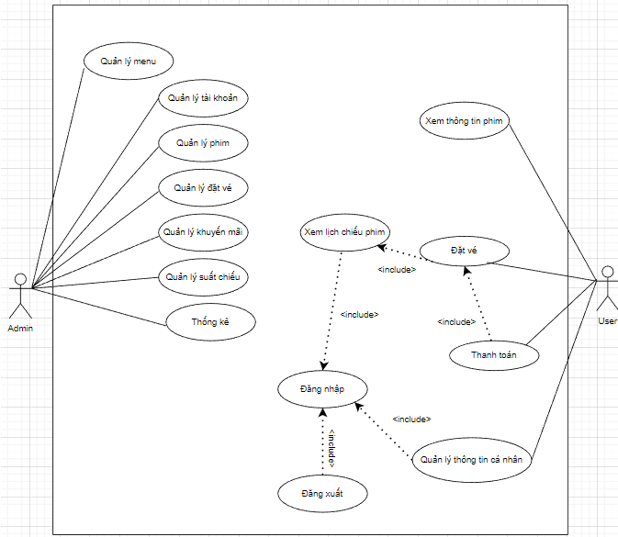

Hình 3. 1 - Hình mô tả usecase tổng quát

***3.3.2 Đặc tả***

Cụm rạp phim cần quản lý việc bán vé online trên trang web của mình. Để đáp ứng yêu cầu của trang web, hệ thống cần lưu trữ nhiều thông tin về bộ phim, nhà sản xuất, thể loại, suất chiếu, ghế ngồi, vé, món ăn và khách hàng.

Thông tin về bộ phim bao gồm Mã phim, Tên phim, Các poster của phim, đạo diễn, thời lượng, ngày khởi chiếu, năm sản xuất và Trailer. Mỗi bộ phim sẽ thuộc nhiều thể loại và mỗi thể loại sẽ có Mã thể loại, Tên thể loại và Đặc tả.

Mỗi bộ phim cũng thuộc một nhà sản xuất, với thông tin bao gồm Mã nhà sản xuất, Tên nhà sản xuất, email, địa chỉ và số điện thoại.

Mỗi suất chiếu cần ghi nhận các thông tin bao gồm mã suất chiếu, giá vé, thời gian bắt đầu chiếu và thời gian kết thúc chiếu. Mỗi suất chiếu sẽ có nhiều vé, và mỗi vé sẽ thuộc một ghế ngồi cụ thể, với thông tin bao gồm mã ghế, tên ghế và loại ghế (ghế đôi hoặc ghế đơn).

Mỗi vé cũng có tình trạng nhất định, với thông tin cần ghi nhận bao gồm Mã trạng thái và Tên trạng thái. Mỗi tình trạng vé có thể áp dụng cho nhiều vé.

Mỗi phòng chiếu sẽ thuộc một rạp phim nhất định, với thông tin bao gồm mã phòng, tên phòng và tổng số ghế của phòng. Cụm rạp sẽ có nhiều phòng chiếu để đáp ứng nhu cầu của khách hàng.

Cụm rạp sẽ cung cấp các ưu đãi nhằm thu hút khách hàng, với thông tin bao gồm Mã ưu đãi, Tên ưu đãi, Mô tả, Thời gian bắt đầu và Thời gian kết thúc. Khách hàng sẽ có mã code để áp dụng ưu đãi và loại ưu đãi tương ứng.

Mỗi khi khách hàng cần đặt vé cần phải đăng nhập và ghi nhận các thông tin của khách hàng bao gồm tên địa chỉ số điện thoại email và mỗi khách hàng sẽ có một tài khoản nhất định để đăng nhập và hệ thống . Thông tin của tài khoản bao gồm email password và loại tài khoản sẽ có hai loại tài khoản là tài khoản admin và tài khoản user.

Hệ thống cũng cần ghi nhận lại thông tin đặt vé của khách hàng các thông tin cần ghi nhận bao gồm: Mã đặt , tổng số tiền , thời gian đặt và tổng số vé. Mỗi khách hàng sẽ có thể đặt nhiều vé. Ngoài vé ra khách hàng có thể đặc kèm các món ăn nhanh của rạp. Mỗi món ăn sẽ cần ghi nhận cc thông tin bao gồm mã sản phẩm , tên món ăn, giá món ăn và ảnh của món ăn.

***3.3.3 ERD***

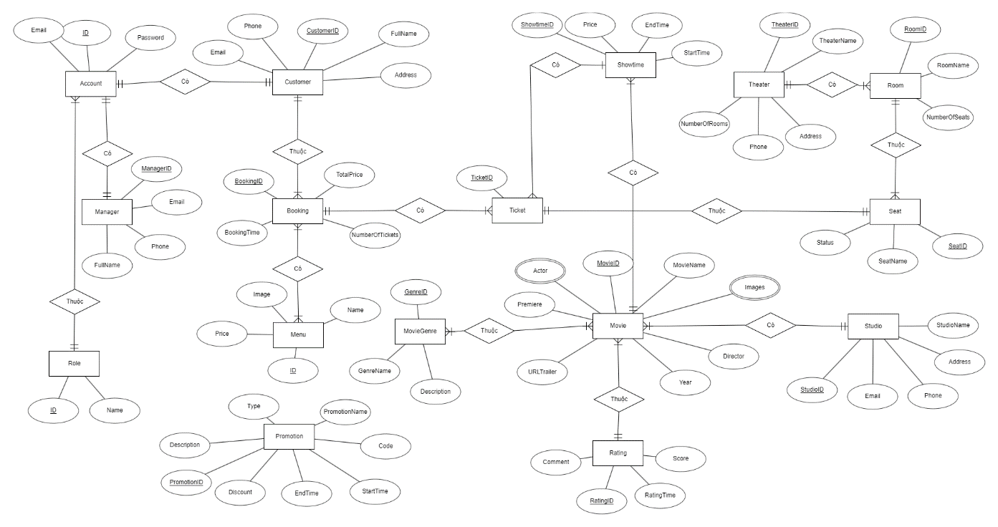

Hình 3. 2 - Hình sơ đồ ERD

***3.3.4 Mô hình quan hệ***

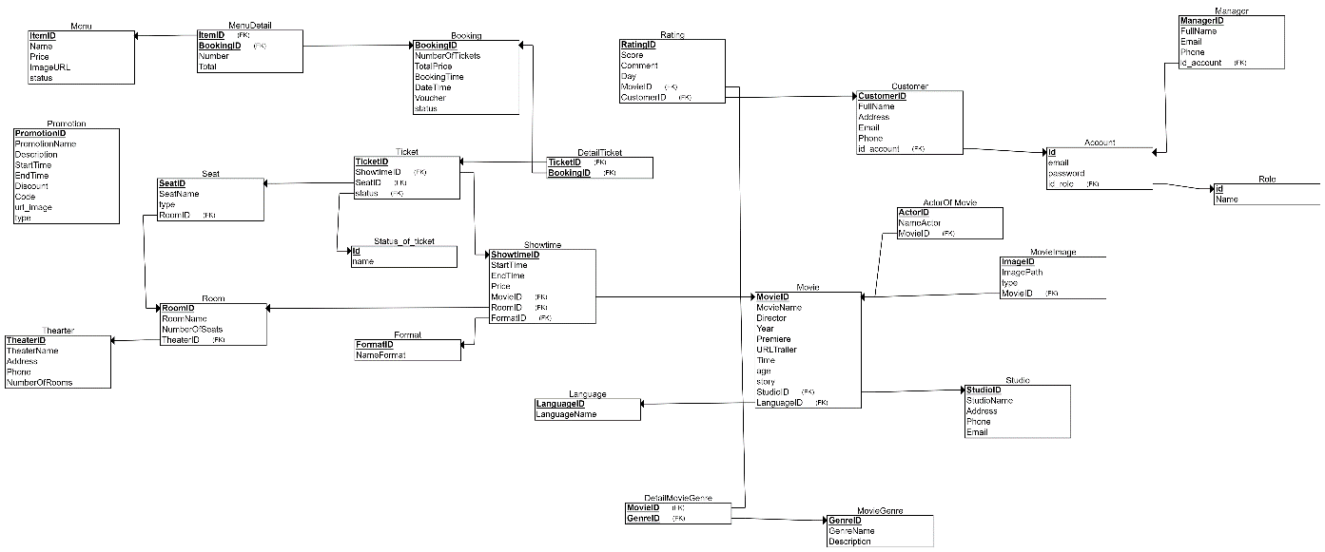

Hình 3. 3 - Hình mô hình quan hệ

***3.3.5 Luồng hoạt động***

• Hoạt động đăng nhập:

Mô tả: Khi muốn đăng nhập ta cần phải nhập thông tin theo yêu cầu, khi nhấn đăng nhập thì hệ thống sẽ kiểm tra thông tin, nếu thông tin lỗi thì sẽ thông báo lỗi và yêu cầu nhập lại. Nếu đúng thì sẽ chuyển đến màn hình chính của user.

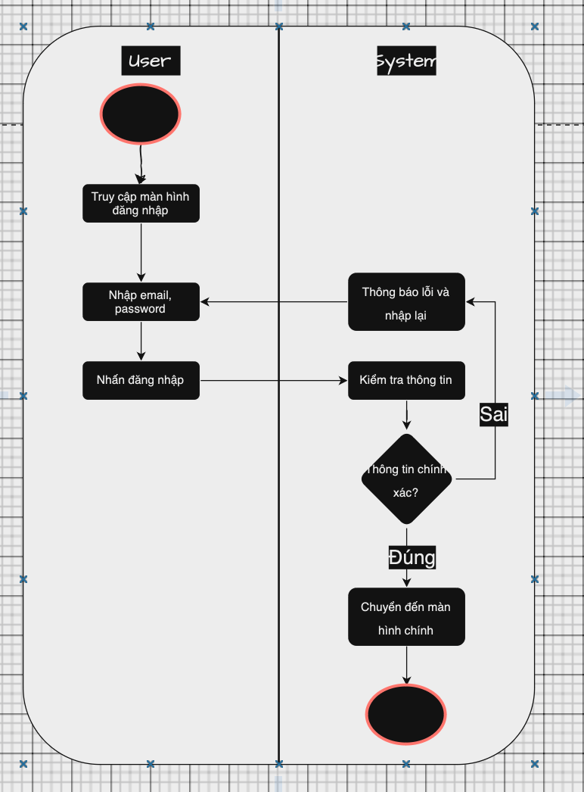

Hình 3. 4 - Luồng hoạt động màn đăng nhập

• Hoạt động đăng kí:

Mô tả: Khi muốn đăng kí ta cần phải nhập thông tin theo yêu cầu, khi nhấn đăng kí thì hệ thống sẽ kiểm tra thông tin, nếu email tồn tại thì sẽ thông báo lỗi và yêu cầu nhập lại email mới. Nếu chưa tồn tại thì đăng kí thành công và sẽ chuyển đến màn hình đăng nhập của

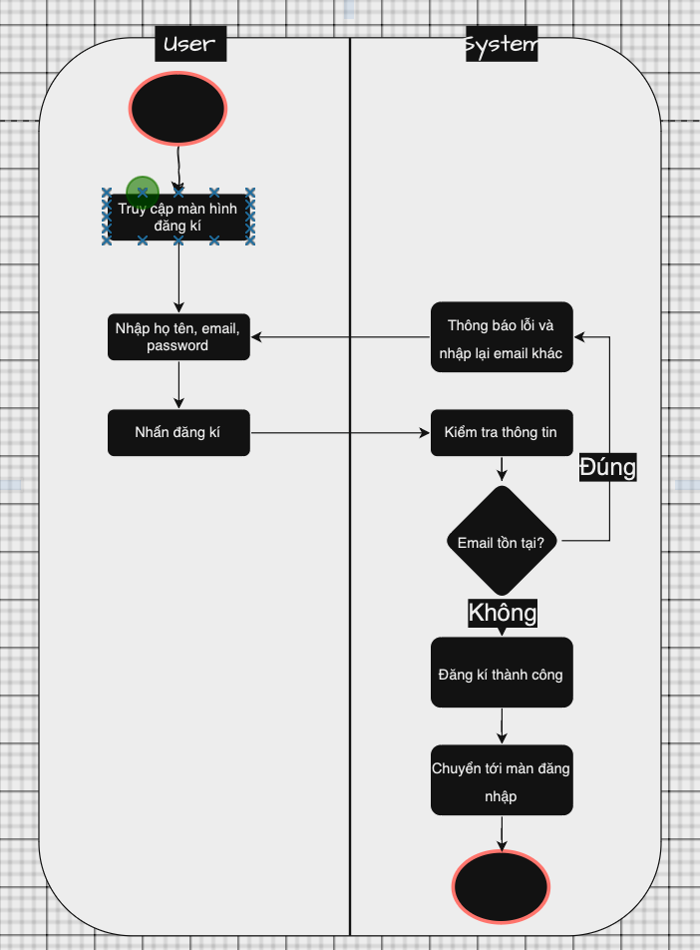

Hình 3. 5 - Luồng hoạt động màn đăng kí

• Hoạt động đổi mật khẩu:

Mô tả: Khi muốn đổi mật khẩu ta cần phải nhập mật khẩu hiện tại, nhập tiếp mật khẩu mới, khi nhấn đổi mật khẩu thì hệ thống sẽ kiểm tra thông tin mật khẩu cũ, nếu trùng khớp thì tiến hành thay đổi mật khẩu, nếu sai thì sẽ thông báo lỗi và yêu cầu nhập lại.

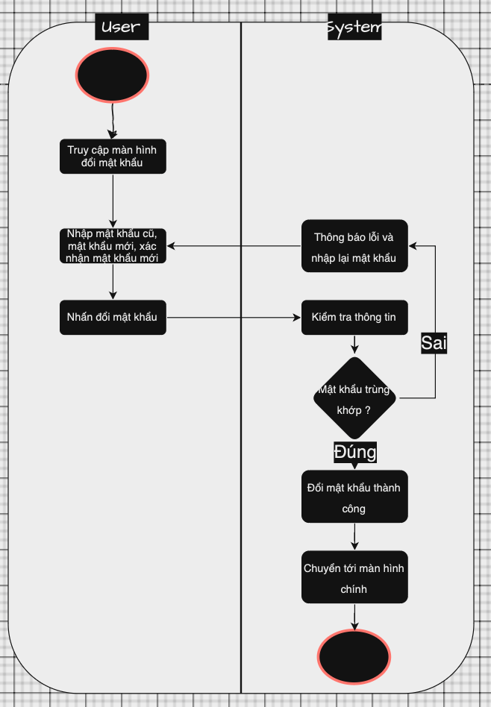

Hình 3. 6 - Luồng hoạt động màn đổi mật khẩu

• Hoạt động quên mật khẩu:

Mô tả: Khi người dùng quên mật khẩu ta cần phải nhập email đã đăng kí, khi nhấn nút quên mật khẩu thì hệ thống sẽ kiểm tra thông tin email và gửi link xác thực qua email đó nếu email đó tồn tại trong cơ sở dữ liệu, người dùng nhấp vào link để thay đổi mật khẩu mới, nếu sai thì sẽ thông báo lỗi và yêu cầu nhập lại email.

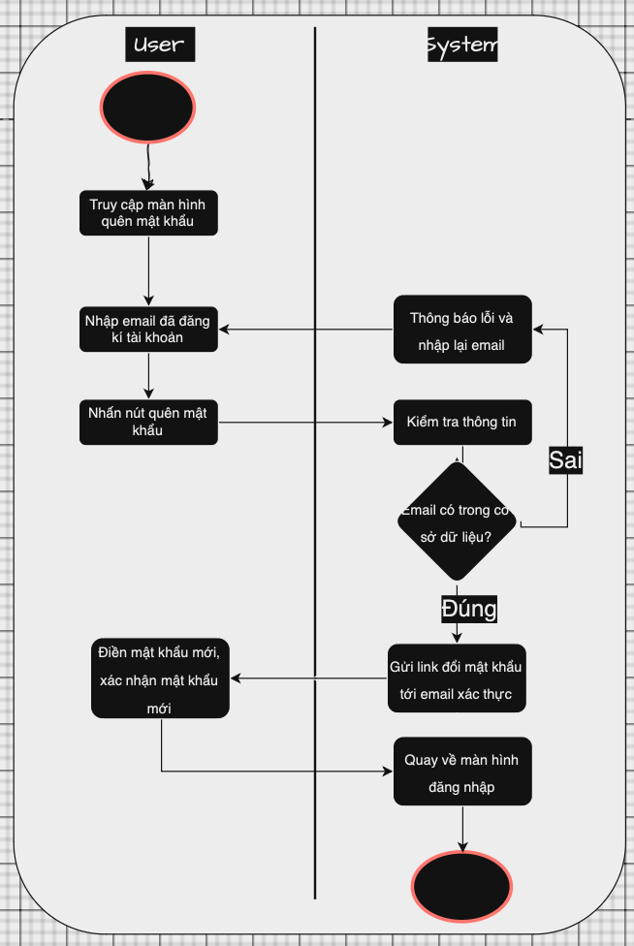

Hình 3. 7 - Luồng hoạt động màn hình quên mật khẩu

• Hoạt động cập nhật thông tin:

Mô tả: Khi người dùng cập nhật thông tin, người dùng điền hết thông tin vào các ô trống, riêng ô họ và tên không được để trống khi nhấn nút cập nhật thì hệ thống sẽ kiểm tra thông tin email và thông tin trong cơ sở dữ liệu, hệ thống sẽ cập nhật thông tin người dùng nếu dữ liệu trùng khớp, nếu sai sẽ thông báo lỗi và yêu cầu nhập lại.

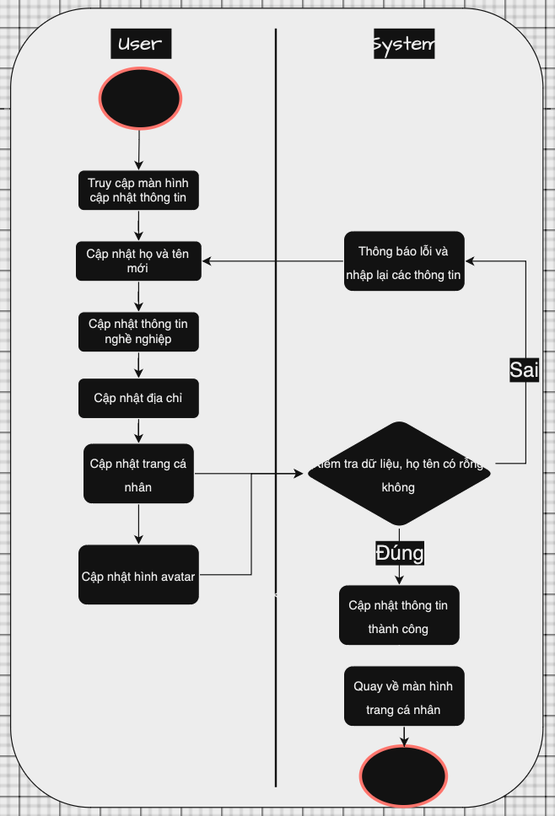

Hình 3. 8 - Luồng hoạt động màn hình cập nhật thông tin cá nhân

• Hoạt động đặt vé và thanh toán:

Mô tả: Khi khách hàng truy cập vào trang lịch chiếu thì hệ thống sẽ hiển thị giao diện trang lịch chiếu. Khách hàng sẽ chọn ngày, chọn rạp, đến chọn phim rồi chọn giờ, chờ chỗ và bấm nút chọn combo thì hệ thống sẽ hiển thị giao diện chọn combo. Khách hàng chọn combo rồi bấm nút thanh toán để đến trang thanh toán. Khách hàng nhập mã ưu đãi để áp dụng ưu đãi, sau khi hệ thống kiểm tra mã ưu đãi có tồn tại hay không, nếu có thì hiện trang thanh toán đã áp dụng mã giảm giá. Khách hàng chọn phương thức thanh toán và tích chọn đồng ý điều khoản rồi bấm nút thanh toán để thanh toán. Sau khi thanh toán thành công hệ thống sẽ hiển thị giao diện thanh toán thành công.

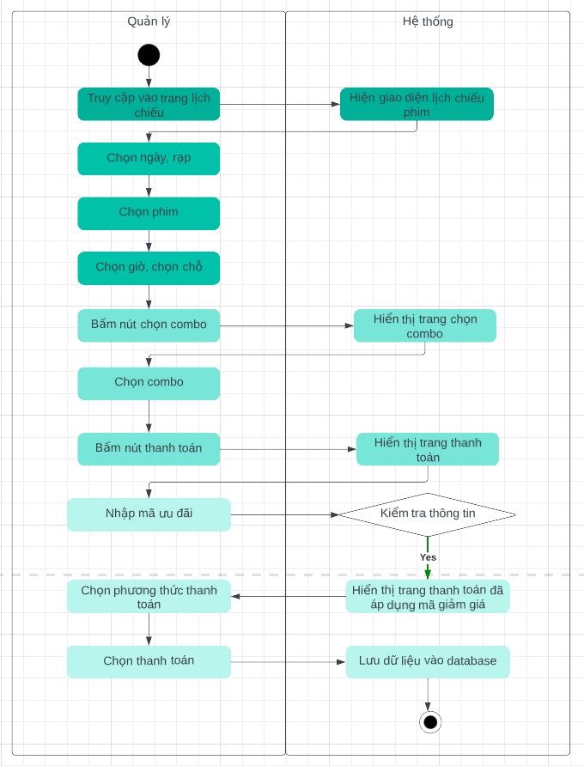

Hình 3. 9 - Luồng hoạt động hoạt động xem hoạt động đặt vé và thanh toán

• Hoạt động xem lịch sử đặt vé

Mô tả : User cần đăng nhập và chọn mục thông tin. Hệ thống sẽ hiển thị giao diện mục thông tin và khách hàng sẽ chọn mục lịch sử đặt vé thì hệ thống sẽ hiển thị lịch sử đặt vé của user.

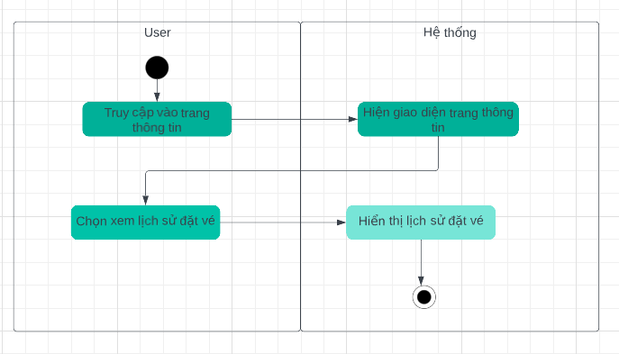

Hình 3. 10 - Luồng hoạt động xem lịch sử đặt vé

• Hoạt động phân loại phim theo thể loại của khách hàng:

Mô tả: Khách hàng truy cập vào trang chủ trang phi hay suất chiếu sẽ đều có phim đề cử và các thể loại phim. Khách hàng chỉ cần chọn thể loại phim thì hệ thống sẽ lọc và hiển thị phim đã được lọc theo thể loại.

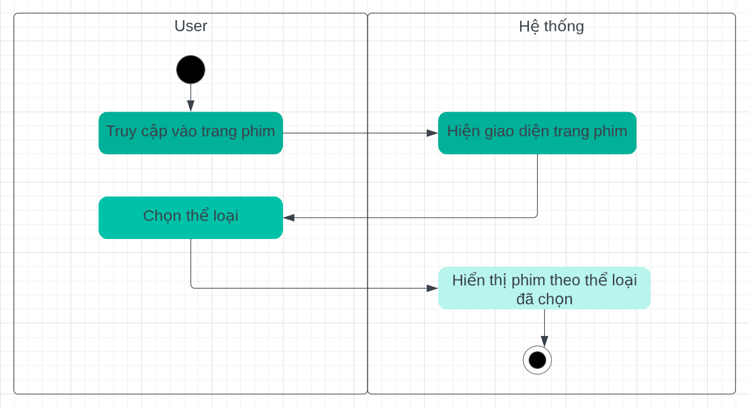

Hình 3. 11 - Luồng hoạt động xem phân loại phim theo thể loại của khách hàng

CHƯƠNG 4 – CƠ SỞ THỰC TIỄN

* 1. Bản thiết kế

Công cụ hỗ trợ thiết kế giao diện cho web này là figma.

Đường dẫn đến bản thiết kế bằng figma: https://www.figma.com/file/drAUlXvBdLrtNXzq1IJLyj/Untitled?node-id=0-1&t=ivgtACYNFgGTBaKr-0

* 1. Phần Admin
     1. ***Quản lý người dùng***

Acount: admin

Password: 123456

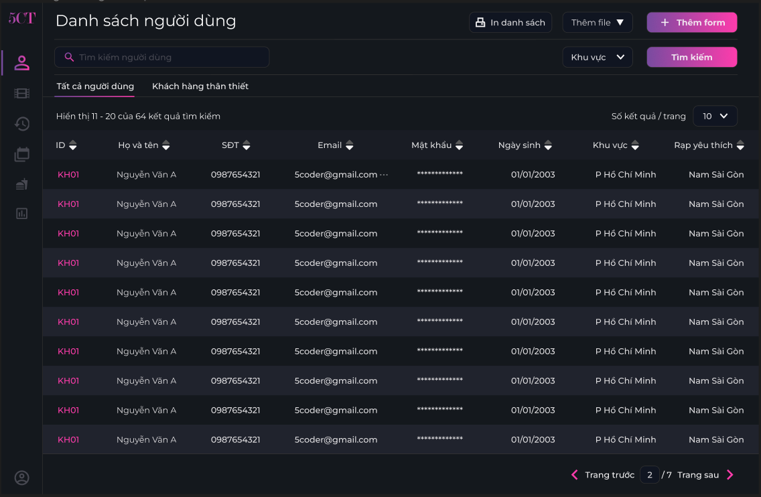

Hình 4. 1 - Giao diện quản lý người dùng

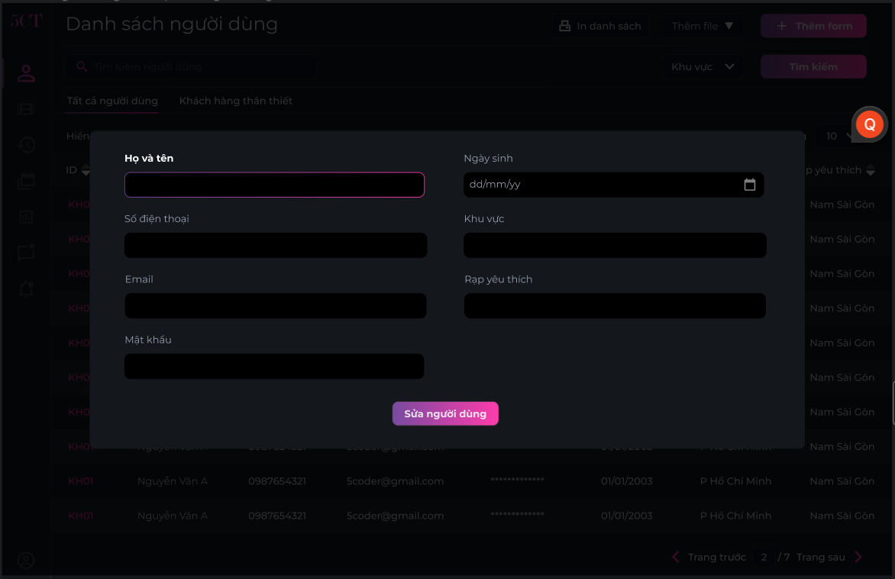

Hình 4. 2 - Sửa thông tin người dùng

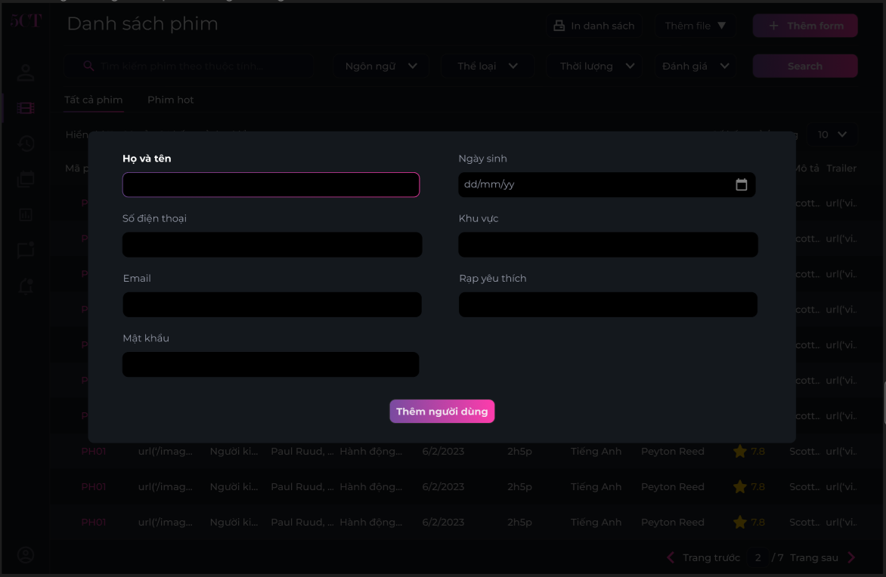

Hình 4. 3 Thêm người dùng

* + 1. ***Quản lý phim – danh sách phim***

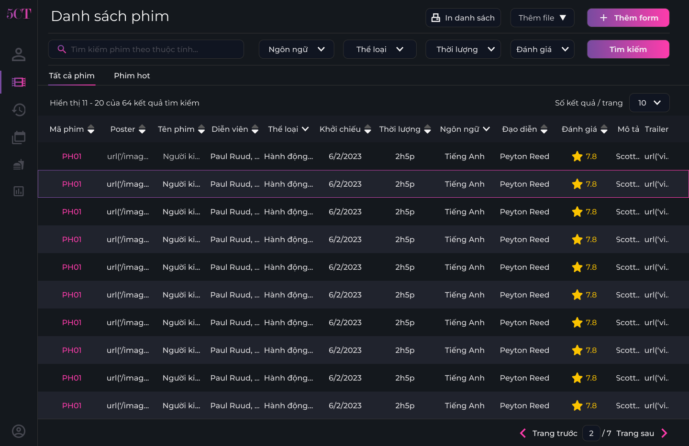

Hình 4. 4 - Danh sách phim - Admin

* 1. Đăng kí người dùng

Hình 4. 5 - Màn hình đăng kí thực tế của ứng dụng

* 1. Đăng nhập người dùng

Hình 4. 6 - Màn hình đăng nhập thực tế của ứng dụng

* 1. Quy trình đặt vé
* Đầu tiên, khách hàng sẽ được chuyển hướng về trang chủ

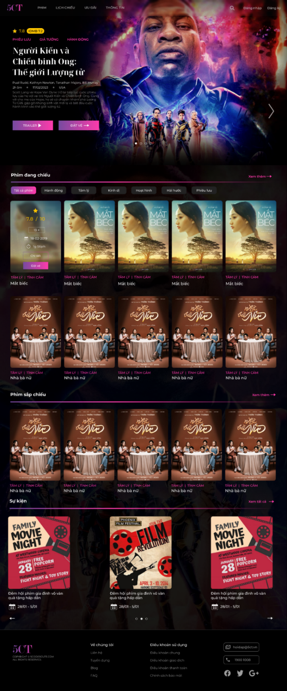

Hình 4. 7 - Hình trang chủ

* Nếu khách hàng muốn xem chi tiết một bộ phim nào thì nhấn vào nút xem chi tiết hoặc nếu muốn đặt vé thì bấm nút đặt vé

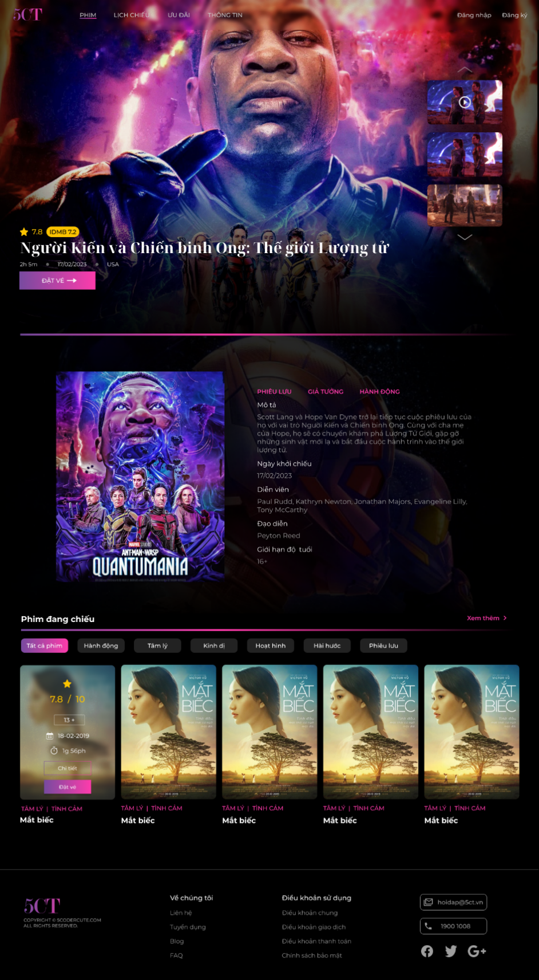

Hình 4. 8 - Hình chi tiết phim

* Để tiếp tục quy trình thì khách hàng chọn nút đặt vé
* Khách hàng chọn ngày và giờ để xem lịch chiếu

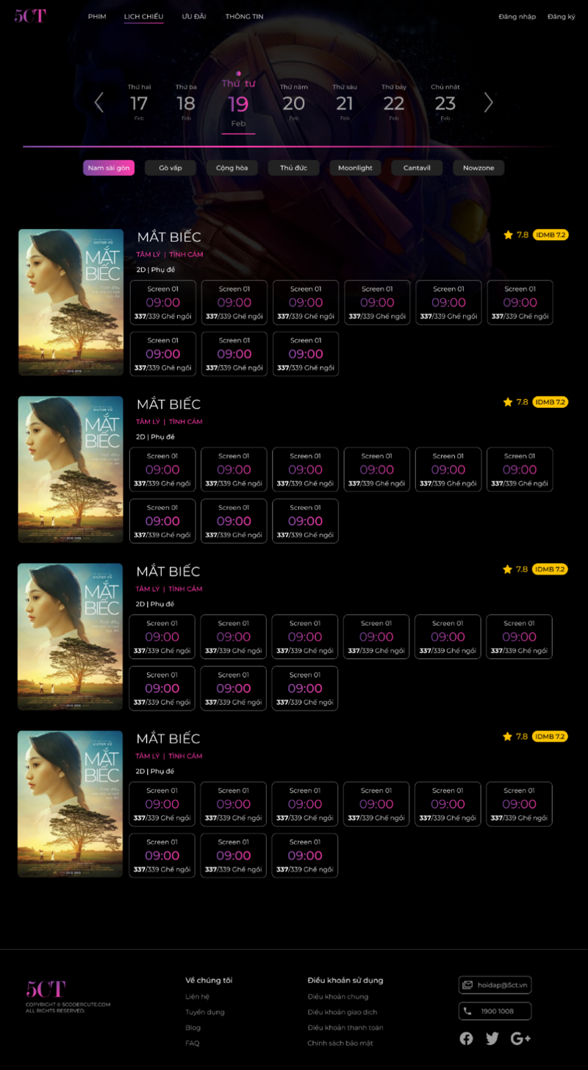

Hình 4. 9 - Hình giao diện lịch chiếu

* Tiếp theo khách hàng lựa chọn chỗ ngồi( Lưu ý mỗi khách hàng chỉ tối đa có 2 chỗ)

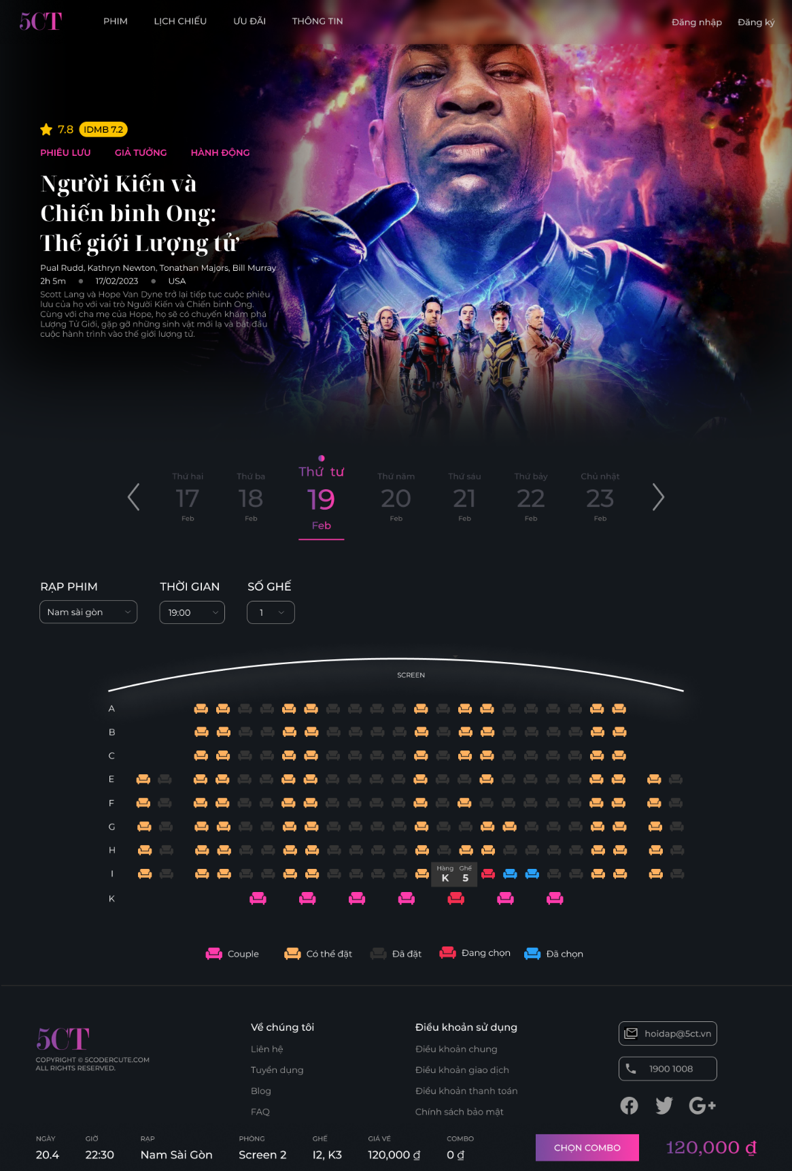

Hình 4. 10 - Hình lựa chọn chỗ ngồi

* Khách hàng bắt đầu chọn món ăn nếu cần

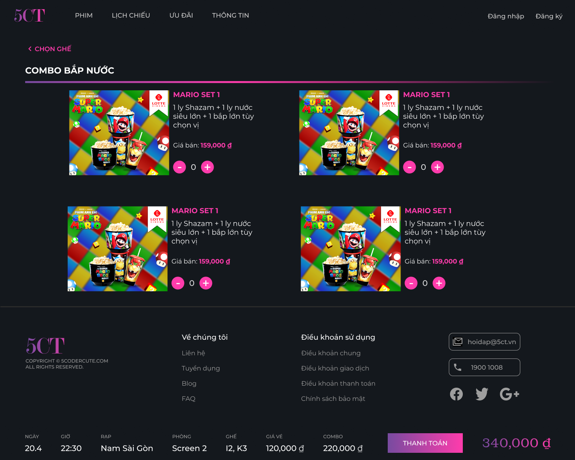

Hình 4. 11 - Hình giao diện chọn đồ ăn

* Sau đó khách hàng bắt đầu xác nhận thông tin lần cuối trước khi thanh toán

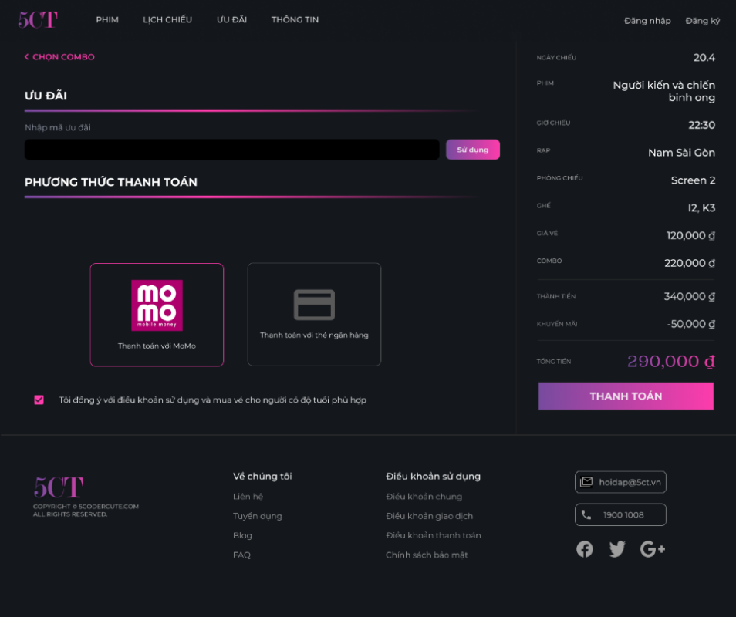

Hình 4. 12 - Hình giao diện thanh toán

* Cuối cùng khách hàng bấm nút thanh toán và thanh toán

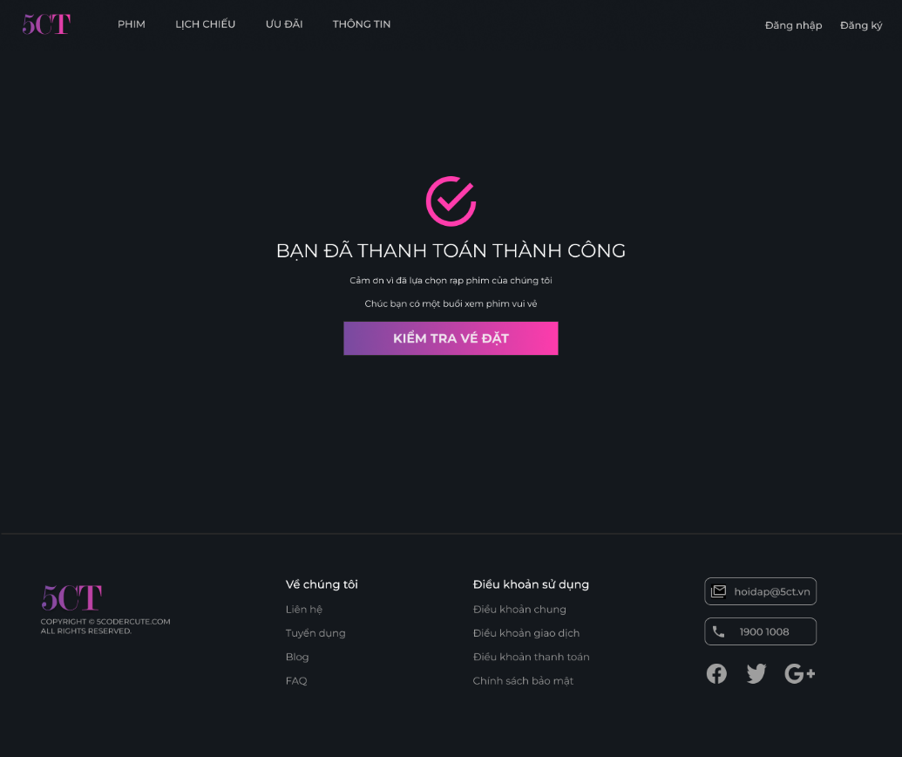

Hình 2.2.2.36: Giao diện xác nhận thanh toán thành công

* 1. Quy trình thống kê doanh thu
* Kế toán có thể chọn giao diện thống kê theo tháng/quý/năm

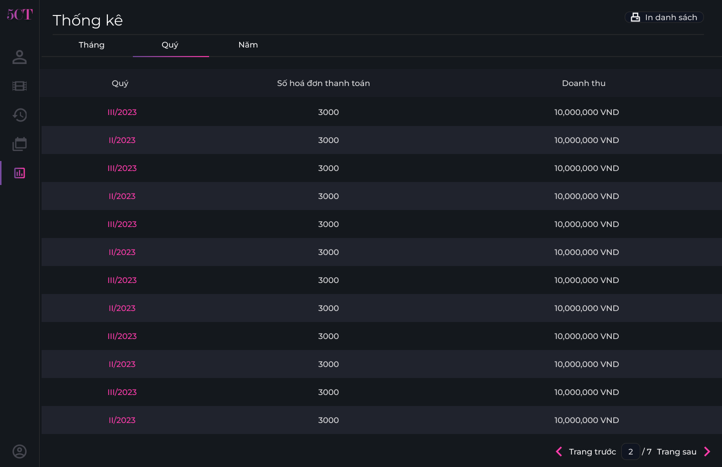

Hình 4. 13 - Hình giao diện theo quý

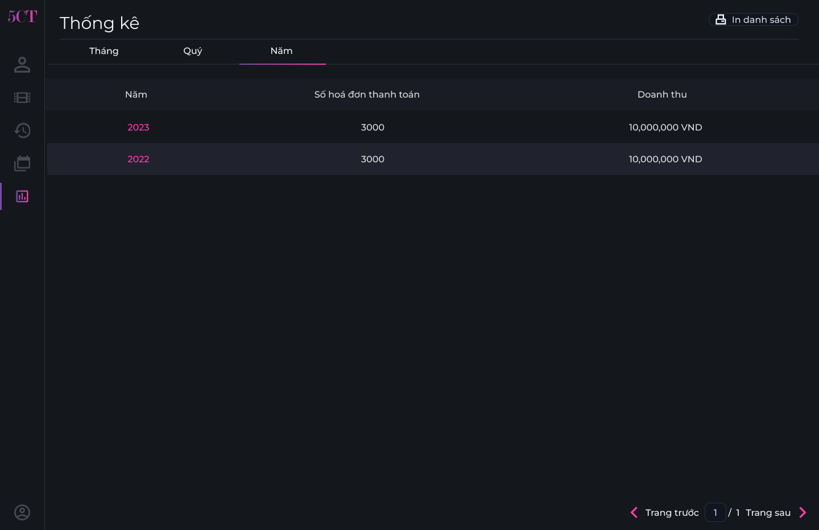

Hình 4. 14 - Hình giao diện thống kê theo năm

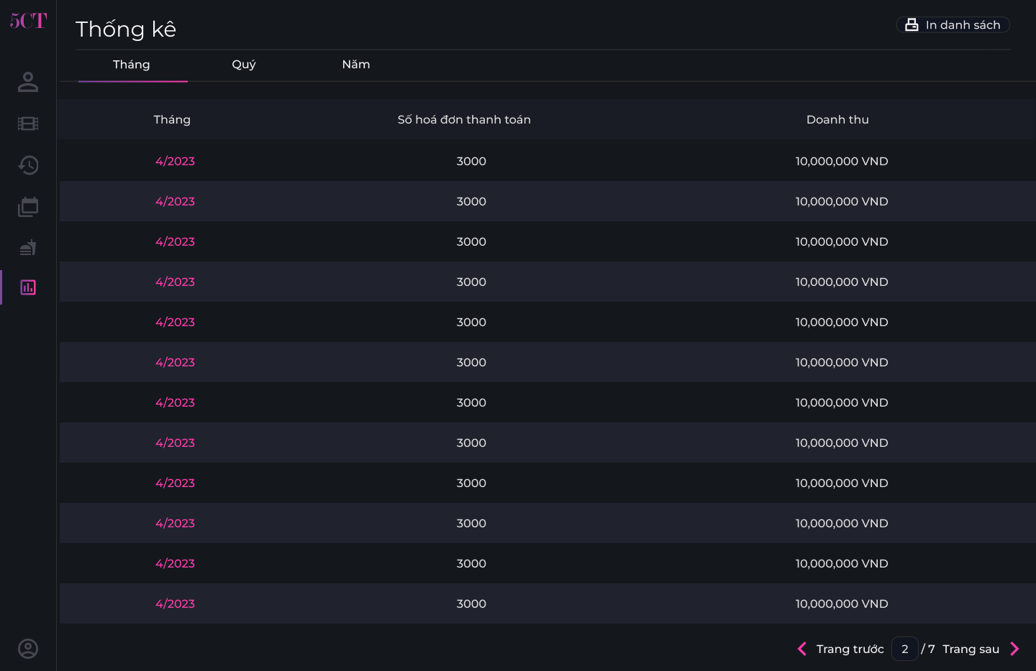

Hình 4. 15 - Hình giao diện thống kê theo tháng

* 1. Quy trình quản lý món ăn/ suất chiếu/ phim/ người dùng



Hình 4. 16 - Hình giao diện quản lý tổng quát

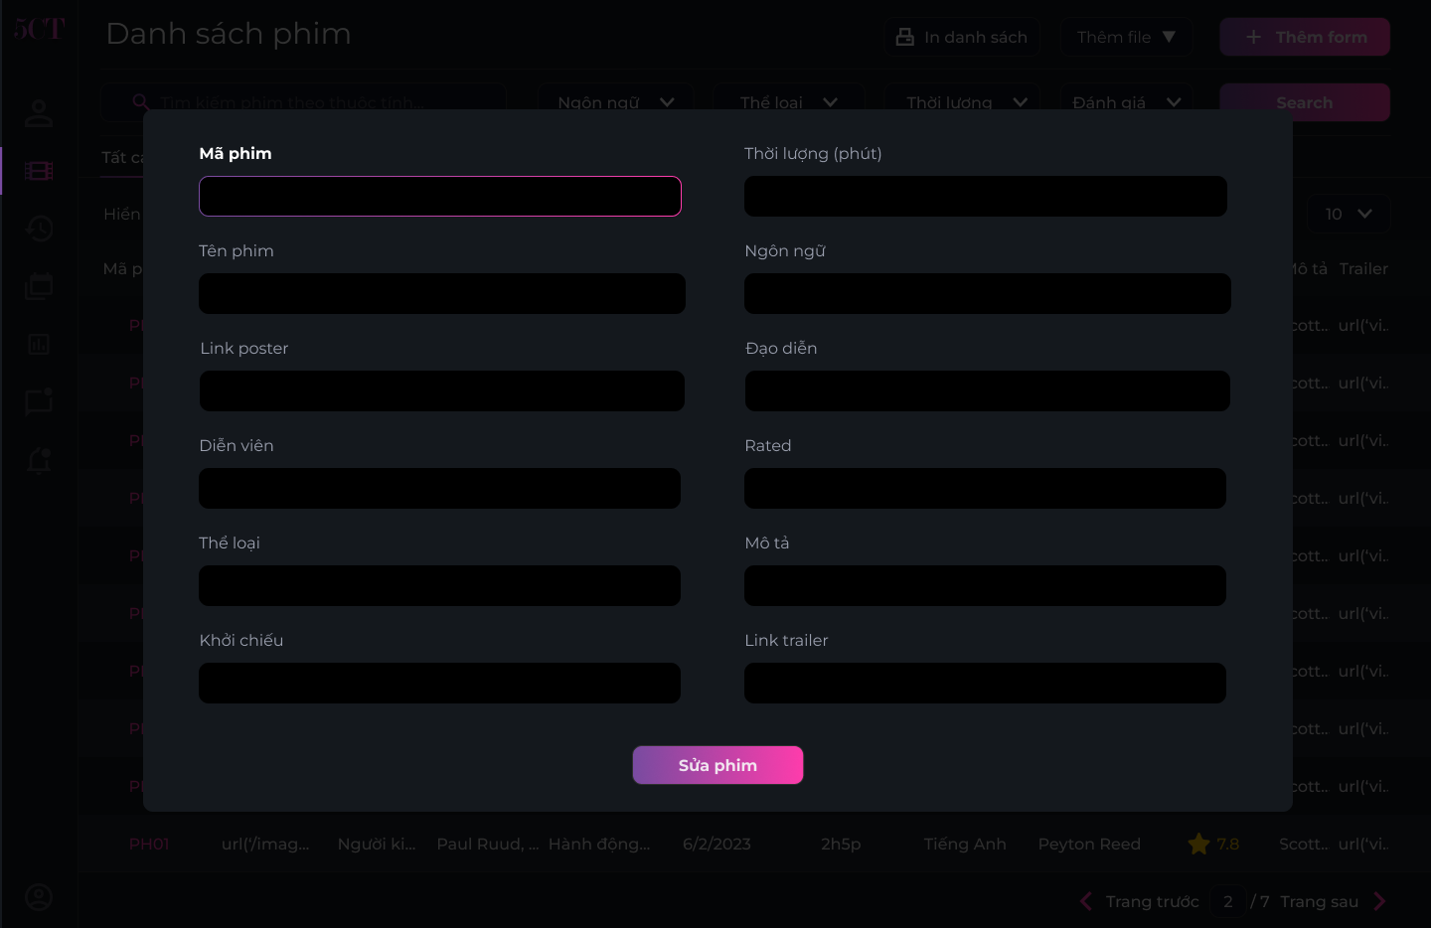

Hình 4. 17 - Hình giao diện sửa tổng quát

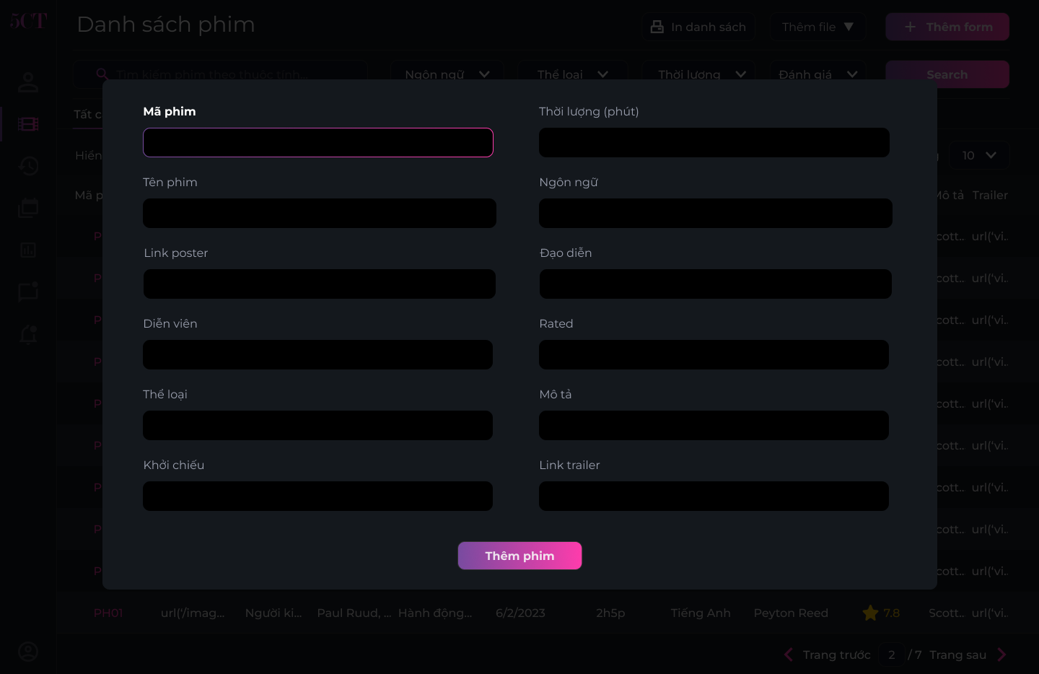

Hình 4. 18 - Hình giao diện thêm phim

Màn hình này sẽ thể hiện 1 danh sách các ghi chú mà người dùng đã tạo ra trước đó. Khi nhấn nút dấu cộng ở góc dưới người dùng sẽ được dẫn tới màn hình thêm ghi chú mới.

**TÀI LIỆU THAM KHẢO**

**Tiếng Việt**

1. PHP là gì? Hướng dẫn chi tiết cho người mới bắt đầu, Hostinger
2. Ngôn ngữ lập trình PHP là gì? Tất tần tật những điều bạn cần biết về PHP, Topdev
3. PHP Là Gì? Giới Thiệu Về Ngôn Ngữ Lập Trình PHP Newbie Cần Biết, Glints
4. Tìm hiểu mô hình MVC là gì? Ví dụ về cách sử dụng mô hình MVC, Vietnix
5. Tìm Hiểu Về Mô Hình 3 Lớp (3 Layer), Viblo
6. Mô hình 3 lớp (three-layer) có gì hay?, Topdev
7. HTML Styles CSS, W3School
8. CSS Tutorial, W3School